Минприроды напоминает, что сельскохозяйственные палы и выжигание сухой растительности на территории республики ЗАПРЕЩЕНЫ
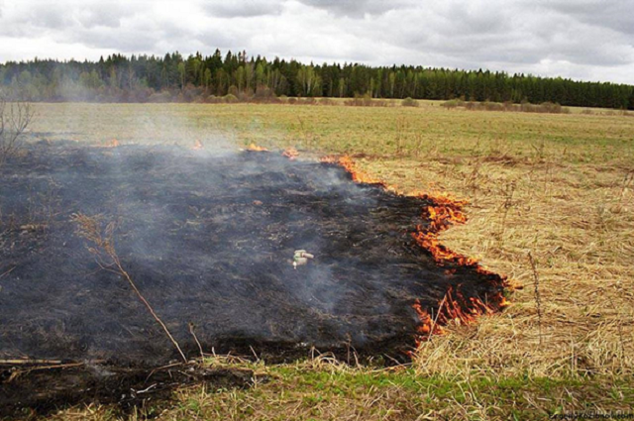

В соответствии со статьей 16.40 Кодекса Республики Беларусь об административных правонарушениях за незаконное выжигание сухой растительности, трав на корню, а также стерни и пожнивных остатков на полях либо непринятие мер по ликвидации палов виновные лица привлекаются к административной ответственности в виде штрафа в размере от десяти до тридцати базовых величин.

В соответствии со статьей 16.41 Кодекса Республики Беларусь об административных правонарушениях за разведение костров в запрещенных местах, за исключением нарушений требований пожарной безопасности, ответственность за которые предусмотрена иными статьями Особенной части указанного Кодекса, влечет наложение штрафа в размере до двенадцати базовых величин.

Кроме того, незаконное выжигание сухой растительности, трав на корню, а также стерни и пожнивных остатков в соответствии с пунктом 3 Положения о порядке исчисления размера возмещения вреда, причиненного окружающей среде, и составления акта об установлении факта причинения вреда окружающей среде, утвержденного постановлением Совета Министров Республики Беларусь от 17 июля 2008 г. № 1042, является фактом причинения вреда окружающей среде и предусматривает гражданско-правовую ответственность. Размер возмещения вреда, причиненный окружающей среде, определяется по таксам, утвержденным Указом Президента Республики Беларусь от 24 июня 2008 г. № 348 «О таксах для определения размера возмещения вреда, причиненного окружающей среде».

Статистика показывает, что абсолютное большинство пожаров из-за пала сухой травы происходит по вине людей и лишь 5–10% возгораний в экосистемах возникают из-за метеорологических условий.

Поскольку значительная часть поджогов сухой травы весной производится из благих побуждений, имеет смысл упомянуть и о кажущейся пользе от таких поджогов и сопоставить ее с причиняемым травяными палами вредом.

Основной довод сторонников выжигания прошлогодней травы состоит в том, что оно обогащает ее золой, в результате чего на выжженных участках трава появляется быстрее и растет лучше.

Специалисты уверяют, что зола, оставшаяся после сжигания травы, никак не влияет на улучшение качества почвы, так как теряются азотные соединения (основная часть запасенного в растительности связанного азота высвобождается в атмосферу, становясь для подавляющего большинства растений недоступной).

Содержащиеся в золе минеральные элементы переходят в растворимую форму и легко уходят с поверхностными и грунтовыми водами. Только незначительная их часть усваивается растениями.

После травяного пожара, вновь прорастают лишь травы, размножающиеся корневищами, вроде пырея. А это – самые настоящие сорняки, которые даже на корм скоту не очень-то годятся. Медоносные цветы, культурные травы, которые охотно поедаются домашними животными в составе сена, размножаются семенами, а семена при выжигании травы сгорают.

Процесс горения сопровождается выбросом в атмосферу углекислого газа, сгорает кислород. В огне сгорают остатки удобрений и ядохимикатов, образуя летучие токсичные органические и неорганические соединения. При выжигании травы вдоль автодорог происходит загрязнение воздуха тяжёлыми металлами.

В результате выжигания сухой травы обедняется видовой состав луговой растительности и животного мира. Везде, где прошли палы, не будет уже прежнего разнотравья, сорняки захватят освободившуюся территорию.

В огне палов гибнут беспозвоночные, насекомые, лягушки, ящерицы и другие животные. Выжигание сухого травостоя вызывает гибель кладок и мест гнездовий таких птиц, как кряква, чибис, камышовая и обыкновенная овсянки, полевой, лесной и хохлатый жаворонки, луговой конек. Гнездовой период этих птиц начинается как раз в начале апреля.

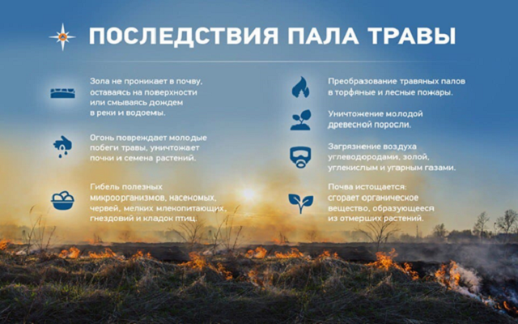
Министерство природных ресурсов и охраны окружающей среды Республики Беларусь обращается к гражданам республики с пониманием и чувством гражданского долга отнестись к данной проблеме, не допускать сельскохозяйственных палов и выжигания сухой растительности.

